Abican noluuurrr güzelde kapak yap olurrr muu sevıyorum senii çoookkk :-*

Bide web adresilerinide silmedin nerden ne aldığımı göremn için belki onada bişiler yaparsın hani nerden aldığını belırtmek ıcın yanına1 yazıyoruz snrada aşağıda nerden aldığımızı yada ne bılım sen daha ıyı bılırsın

Bıde bro sayfa sayısı yaparsan sevınır.

Duzgun bır odev halıne getır sunu noluuuuuuurrrrrrrrrrrrrrrrrrrrr

Pide pdf’ e çevirirsin çok sevinir.

Azcık sağla solyula oynada adam olsun canım cıkı valla

Bana perşembe gunu vere bılırsın yanı maıl ata bılırsın öpt danke schon smıden bıtanemmmmm

Dersin adı: Ülkeler ve Kültürler
Ödev Konusu: Hong Kong
Öğr. Gör.Dr:Şevket Yirik

Bölümü: Seyahat İşletmeciliği Örgün
Öğrencinin adı: Buket Haran
Öğrencinin numarası: 20101013007

Hong Kong

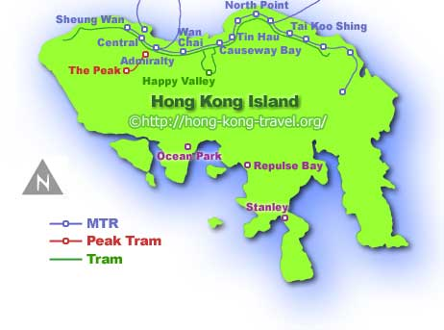

- Tarihi

  - Kuruluşundan Bugüne Hong Kong
Öncelikle Hong Kong ‘un Türkçe anlamı ‘Güzel Kokulu Liman’ olduğunu belirtmek isterim. Yakın tarihten kısaca bahsedersek, 1840 yılında İngiltere ile Çin arasında yaşanan 1.Afyon Savaşı 1841’de İngilizlerin Çin’i işgali ile devam etmiş. Yapılan görüşmeler neticesinde 1842 yılında Nanking Anlaşması ile Hong Kong İngilizlerin kontrolüne geçmiş. 1856 yılında ise 2.Afyon Savaşı başlamış ve sonuç olarak Çin Hong Kong’un Kowloon bölgesini terk etmek zorunda kalmış. 1898 yılında ise New Territories ve çevresindeki 233 ada 99 yıllığına İngilizlere kiralanmış. 2.Dünya Savaşı sırasında (24 Aralık 1941) Japonların eline geçen Hong Kong 1945 yılında tekrar İngiliz kontrolüne geçmiş. 1949 yılında ise Birleşik Krallığın Çin’i tanımasıyla Hong Kong ekonomisi bir anda gelişmeye başlamış. Aradan geçen 99 yılın ardından Çin bölgeyi İngilizlere tekrar kiralamak niyetinde olmadığını bildirmiş ve 1 Temmuz 1997 yılında Hong Kong Çin’e geri verilmiş. Bir zamanların İngiliz Kraliyet Kolonisi olan Hong Kong 1 Temmuz 1997 yılından itibaren Çin Halk Cumhuriyeti Özel Yönetim Bölgesi olarak yeniden Çin’in egemenliğine geçmiş.
Gelelim Hong Kong’daki yaşama; 100 yıllık Kraliyet hamiyetinden sonra tekrar Çin’e bağlanmaktan pek hoşlanmamış Hong Konglular. Bazı zenginler geçiş döneminde başka ülkelere vatandaşlık başvurusunda bile bulunmuş. Ülkedeki nüfusun %95‘ini Çinliler oluşturuyor ve nüfusun çoğunluğu Budist. Ülkede Çince ve İngilizce resmi dil olsa da halk daha çok Mandarin Çincesini kullanıyor. Şehrin en önemli bölgelerinden Kawloon m2 başına düşen insan yoğunluğu ile dünyanın en kalabalık bölgesi

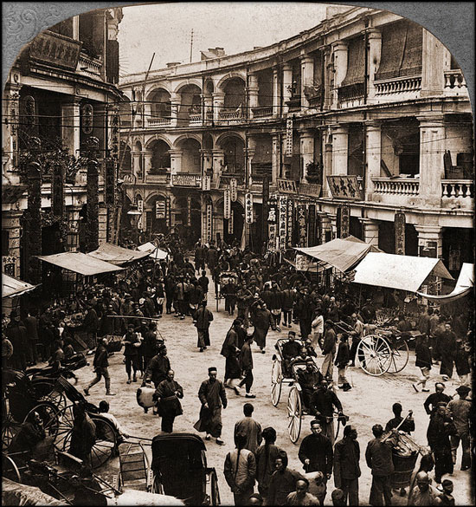

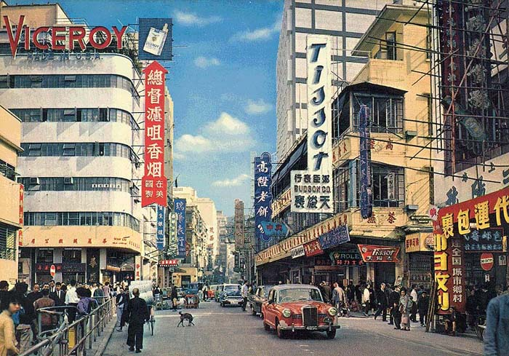

  - Tarih süreci içerisinde Türkiye ile olan ilişkileri
1971 yılında resmen iki ülke arasında ilişkiler başlamış olup günümüze kadar dalgalı devam etmiştir.1980’lerde ülkeler arasında ilişkileri canlanmıştır sebebinde ise; 1980 darbesinden sonrasında Ankara siyasi bir denge aramaktaydı kapitalist bir ekonomik açılımı olan ÇHC’de bu güveni bulmuştur dolayısı ile Çin ile ilişkileri sağlamlaştırmıştır. Bu yılda Cumhur Başkanı Kenan Evren bir nevi Asya açılımı başlatmıştır.1982’de Çine ziyarete giden Evren iki ülke için bir dönüm noktası olmuşturmuştur. . Dönemin Cumhurbaşkanı Sn. Süleyman Demirel, 27-29 Mayıs 1995 tarihleri arasında Hong Kong'u ziyaret etmiştir. Ziyaretin amacı ise "Hong Kong Trade Development Council" ve "Hong Kong General Chamber of Commerce"in ortaklaşa düzenlediği toplantıda Sn. Cumhurbaşkanımız, Hong Kong iş çevrelerine hitaben
"Turkey and Asia: A New Partnership" başlıklı bir konuşma yapmış ve Türkiye ile Asya ülkeleri arasındaki muhtemel işbirliği imkanları hakkında bilgi vermiştir. Diğer taraftan, 12-19 Haziran 1999 tarihleri arasında Müsteşarlığımız organizasyonunda bir ticaret heyeti, Hong Kong’u da kapsayacak şekilde ÇHC’yi ziyaret etmiştir.Hong Kong’da ülkemiz hakkında seminer benzeri bir organizasyon yapılmamıştır buna rağmen düzenli bir ilişkinin başlamasına bir umut olmuştur. 2000’li yıllarda tekrardan canlanmış olup iki ülke arasında ziyaretler sayıları artmıştır. Ve ikili ilişkilerde hem ticaret açısından hemde imkanlar sağlama açısından güzel bir yol izlenmiştir.

http://www.orsam.org.tr/tr/trUploads/Yazilar/Dosyalar/2012917_Selcuk%20COLAKOGLUpdf

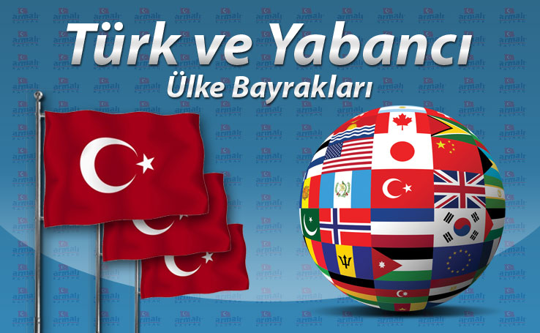

- Günümüzdeki…..

  - Demografik yapısı ve sosyal hayatı
Çin nüfusunun %92'sini Han ulusu olarak bilinen etnik Çinliler oluşturur. Bunun dışında hükümet tarafından tanınan 55 etnik grup vardır. Bu 55 etnik gruptan bazılarının Çine’den tamamen farklı olan kendi lisan, kültür ve inançları bulunmaktadır.
http://tr.wikipedia.org/wiki/%C3%87in_Halk_Cumhuriyeti
Dünyada en çok nüfusa sahip olan ülke Çin’dir. 1995 yılında Çinin nüfusu 21121 milyardı ve bu rakam dünyanın %22 ikisini oluşturmaktadır. Ama Tayvan, Hong Kong ve Makao’dan yaşan çok sayıda Çinli dahil değildir. Bu nüfus yoğunu ve artışı yüzden aile planlaması ve nüfus kontrol politikası geliştirilmiştir. Söz konusu olan dönemden günümüze kadar olan süreçte doğum oranı gittikçe düşmüştür. Aile planlamasının (Tek çocuk) temel şartları geç evlenme geç çocuk sahibi olma ve daha az çocuk sahibi olmadır.
http://www.cinkultur.com/CIN_HAKKINDA/Cin_Nufusu/Ama özerk yerler mesela Hong Kong’da ise 2 çocuk sahibi olabiliyordunuz ve insanlar bu yüzden Hong konga akın ediyorlardı. Ama yeni yasa ile orada da 2 çocuk yasağı gelmesiyle birlikte cezalandırma sisteminde oluşturulmuştur. 2007 verilerine göre 6,980,412 kişidir nüfusu.
http://www.ntvmsnbc.com/id/25320291/

  - Yönetim şekli ve yapısı eğitim yapısı
19 Aralık 1984 tarihinde, Çin Halk Cumhuriyeti ve İngiltere Başbakanları Hong
Kong’da bir araya gelerek Hong Kong’un eğemenliğinin 1997 yılında ÇHC’ye
devredilmesine ilişkin prosedürün kurallarını belirlemiş ve üzerinde mutabakat
sağladıkları “Ortak Deklarasyonu” imzalamıştır. Ortak Deklerasyon, Hong Kong’un
ÇHC’ye devir tarihinden sonraki 50 yıllık süre içinde “Tek Ülke İki Ayrı İdari Sistem”
esası çerçevesinde kendi idari bağımsızlığını ve yapısını koruması ve sadece dışişleri ve
savunma konularında doğrudan ÇHC Hükümetine bağlı olmak suretiyle ayrı bir Özel
İdari Bölge şeklinde yönetilmesini öngörmektedir. 1990 yılında, Hong Kong’un idaresinde uygulanacak esasları belirleyen bir “Temel Kanun” yürürlüğe girmiştir. Bu kanun ile devirden sonra ülkenin özerkliği büyük ölçüde garanti altına alınmıştır 1997 yılının 30 Haziran gecesi el değiştirme gerçekleşmiş ve bugüne kadar ÇHC Hükümeti Hong Kong’a müdahale etmeme politikasını başarılı bir biçimde yürütmüştür. 1998 yılı Mayıs ayında da Hong Kong’da, yeni idari sistem altında ilk kez geniş katılımlı, şeffaf ve serbest seçim gerçekleştirilmiş ve ilk Yasama Meclisi’nin seçimi tamamlanmıştır. Ülkenin yönetici olarak da Tung Chee Hwa adlı Şangay doğumlu bir işadamı şeçilerek ilk Baş İdareci ünvanını kazanmıştır. Ortak Deklerasyon’da belirtilen ilke ve esaslara uygun olarak Çin Meclisince (Çin Ulusal Halk Kongresi) 1990 yıllında alınan karar uyarınca, 1996 yılı başında, 96 üyesi Hong Kong’dan ve 54 üyesi ÇHC’den olmak üzere, 150 üyeli bir Hazırlık Komitesi oluşturulmuştur. Hazırlık Komitesi ilk Baş İdareciyi ve ilk genel seçime kadar iş başında kalacak geçici yasama organı üyelerini seçecek 400 üyeli Seçici Komiteyi gene aynı yıl içerisinde belirlemiştir. Söz konusu Komite tarafından, 1996 yılı Aralık ayında üç aday arasından Orient Deniz Taşımacılık Şirketinin Başkanı Tung Chee Hwa ilk Baş İdareci olarak seçilmiştir. Hong Kong eğitim sistemi, İngiltere eğitim sistemine benzerdir. Hong Kong eğitim sistemi, global standartlarda en iyilerle rekabet etmektedir. Sıralama sistemleri küçük yaşlardan itibaren başlar. İşe girme ve iyi okullara yerleştirilme sıralama sonuçlarına göre yapılmakta olduğundan öğrenciler arası rekabet oldukça fazladır.
Eğitim sistemi, 3 yıl anaokulu, 6 yıl ilkokul, 3 yıl ortaokul, 3 yıl lise ve ardından 4 yıl süren üniversite eğitiminden oluşmaktadır bizim ülkemizden 3 yıl daha fazla okula gitmektedirler. Hong Kong'taki okullar, katı disiplin anlayışına sahiptir. Okulların çoğunda üniforma giyilmesi zorunludur. Katı giyim ve davranış kuralları ile okula sadece izin verilen şeylerin götürülebilmesi yaygın görülen kısıtlamalar arasındadır.

8 devlet üniversitesi ile toplamda 12 üniversiteye sahip olan Hong Kong yükseköğrenime özel önem verir. Tam zamanlı lisans programları yıllık yaklaşık olarak 40.000 -50.000 Hong Kong Doları arasında değişmektedir. En yüksek eğitim ücretleri, mühendislik ve tıp fakültelerine aittir. Devletin ağırlıklı olarak eğitime destek olmasından dolayı eğitim ücretleri göreceli olarak düşüktür. Hong Kong üniversiteleri arasında en bilinenleri University of Hong Kong ve Chinese University of Hong Kong'tur. University of Hong Kong, Hong Kong'taki en eski devlet üniversitedir. Üniversitenin eğitim dili İngilizce'dir.
Üniversitelere giriş merkezi bir sistemle JUPAS (Joint University Programmes Admissions System) üzerinden yapılmaktadır. Lisansüstü eğitim dünyanın diğer ülkelerinde olduğu gibi doğrudan bölüme, bölümün şart koştuğu kriterlere uyan belgelerin sunulmasıyla yapılır.
http://www.oxfordhousecollege.com/tr/program.php?gid=7&pid=330&program=Hong%20Kong%60da%20%C3%9Cniversite

  - Gelenek ve görenekleri
Çin - Ay Bayramı Gelenekleri Çin'in geleneksel Ay Takvimi'ne göre yılın 8. ayının 15. gününe denk gelen Ay Bayramı, Song hanedanından bu yana bin yılı aşkın süredir kutlanıyor. Çinlilerin vatana, ulusa ve aileye bağlılığının simgesi olmaya devam ediyor. Çinliler, Ay'ın Ay Bayramı gecesinde en yuvarlak, en büyük ve en parlak halini aldığına inanır. Dolunay, Çinliler için "birleşmenin sembolü olarak kabul edilir. Dolayısıyla Ay Bayramı'nda bütün aile üyelerinin bir araya gelmesi geleneği hep korunmuştur. Bayram kutlamaları kapsamında Çinliler, ailece Ay'ı ve mehtabı seyreder, ay çöreği yer, sıcak ve mutlu aile ortamının tadını doyasıya çıkarır. Bu şekilde de aile bağları sağlam tutulmaya çalışılır ve günümüzün şartlarında önemli bir unsurdur.
Çin'in Panayır Geleneği Şimdi Çin'in her yerinde panayırlar var; ancak en çok panayır kuzey kesimlerinde kuruluyor. Bahar Bayramı sırasında kurulan panayırlar genellikle bayramın arife günü başlar ve bayramın 7. gününde biter; en uzunu ise Çin Takvimi'ne göre 1. ayın 15. gününe kadar sürer. Başkent Bejindeki her büyük parkta, bayram dolayısıyla panayır kuruldu. Bunların en ünlüsü ise Changdian Panayırı. Şehir merkezine en yakın panayır olan Changdian Panayırı'nın 400 yıldan fazla bir geçmişi var. Panayırın bulunduğu Liulichang semti, Beijing'in en yoğun geleneksel kültür atmosferinin görüldüğü mekanlardan biri. Bu semtte Çin hat sanatı ürünleri ve eski eşya satan dükkânlar, adeta birbirinin omuzuna dayanır gibi yan yana dizili. İnsanlar Changdian Panayırı'na gelince yeme içme, oyun ve alışveriş gibi ihtiyaçlarını karşılayabiliyor.
Ayak Bağlama geleneği
Çin’in bin yıllık geleneği. Ya da aslında bir Çin işkencesi mi desek . Bir rivayete göre yüzyıllar önce bir geyşa lotus çiçeğinden yapılma bir platformda küçücük ayaklarıyla dans etmiş. Böylece yeni bir güzellik ölçütü belirlenmiş Çinli kadınlar için. Küçücük ayaklara sahip olmak! İşte ayak bağlama geleneği bu şekilde başlamış. Geleneğe göre kız çocuklar 5-6 yaşlarındayken ayakları önce çeşitli bitkilerin kaynatılmasıyla elde edilen bir suyla iyice ovulurmuş. Sonra baş parmak dışındaki parmaklar, ayağın iyice altına gelecek şekilde bükülür, parmaklar bükülü haldeyken ayak uzun sargılarla iyice sarılırmış. İki günde bir ayaklar çözülür, temizlenir ve tekrar sarılırmış. Bu işlem parmaklar kırılana, ayağın altıyla birleşene kadar sürdürülürmüş. Bu eziyetin çekilmesinin nedenine gelince küçük ayak, kadın için evlenebilmenin ve sosyal hayatta saygı duyulmanın olmazsa olmaz kuralıymış. Bu gelenek 1900’lü yıllarda yasaklanmış; kadınlar çok acılar çekmiş; hatta bu gelenek bir çok genç kadının ölümüne bile sebep olmuş ama yine de hiçbirşey Çinli kadınları durduramamış. Halen Çin’de ayak bağlama geleneğini sürdüren bir çok kadın bulunuyor.
http://www.renkliweb.com/kultursanat/faydali-bilgiler/hong-kong-ozel-gunleri-bayramlari-ve-tatilleri.html#ixzz30pud9EXm

  - Önemki günleri ve bayramları
Yeni yıl : 1Ocak
Çin yeni yılı: Ocak sonu veya Şubat başında / 3 gün
İyi Cuma: Her yıl değişiyor
Paskalya Yortusu: Her yıl değişiyor
Chin Ming Festivali : Nisan başında / 1 gün
İşci bayramı: 1 Mayıs
Budanın doğum günü: 22 Mayıs
Dragon boat festivali: Mayıs sonu veya Haziran başında / 1 gün
Hong Kong Özel İdari Bölgesi Kurtuluş Günü: 1 Temmuz
Ulusal gün: 1 Ekim
Chung Yeung: Ekim ayının ikinci yarısında / 1 gün
Noel: 25-26 Aralık
http://www.renkliweb.com/kultursanat/faydali-bilgiler/hong-kong-ozel-gunleri-bayramlari-ve-tatilleri.html#ixzz30pud9EXm
- Kültürel Özellikleri

  - Kültürlerini etkileyen akımlar (siyasi akımlar/düşünce akımları)
Çin'in siyasî gelişmesini etkiliyen en önemli unsur, yabancı kavimlerdir. Orta - Asyada eskiden oldukça elverişli olan iklim yüzünden çine yerleşim yapılmıştır ve nüfüs çok yoğunlaşmıştır. Ama daha sonra kuraklık olunca göçler başlamıştır. Göç ettiklere yere yerleşik tarım kültürünü katmıştır. Böylelikle yabanci kavimler çıkmıştır ortaya ve Çinin bütün hayatını etkilediler.Bu talanlardan ve yabancı akımlardan egemen altına alışlardan kurtulmak için çin seddi yapılmıştır ama yinede kuzeyin saldırılarından kurtulamamıştır ama azaltmıştır en azından. Böylelikle beyaz ırk korunmuştur. Yabancı kavimler 16.yy a kadar çinin üzerinde büyük etkisini bırakmıştır ama Çinliler yinede bu kavimlerin kültürlerini hor görmüş beğenmemiştir. Ama kültürlerininde bağımsız olduğu söylenemez sonuç itibari ile kavimler göçü ve egemenaltına alınışları zamanında has kültürlerini değiştirmiştir.

http://auhf.ankara.edu.tr/dergiler/auhfd-arsiv/AUHF-1961-18-01-04/AUHF-1961-18-01-04- sebebiyle fazla göçe müsait değildir günümüzde. Hong Kong'a başlayan göç hareketleri, 1942 yılında Pekin Hükumeti izin verince daha da hızlanmıştır. Ayda 70.000 kişiye çıkınca Hong-Kong'un imkânlarını aştı ve çözüm olarak da göçmenler Çin'e geri gönderilmeye başlandı. En büyük sorunu çok olan nüfus yoğunluğu ve tatlı su ihtiyacıdır. Bu yüzdem imkanların zorluğundan göç kabul etmemektedir.
OECD rakamlarına göre 1.3 milyon üniversite mezunu İngiliz halihazırda yurtdışında yaşıyor. Daha fazla maaş ve yaşam koşulları nedeniyle yurtdışına giden İngilizler'in ağırlıklı olarak seçtikleri coğrafya ise Hong Kong ve Ortadoğu oldu. İngiltere'nin eğitimli nüfusu tutmak için gerekli çabayı harcamadığı eleştirileri ise giderek artıyor.. Yurtdışında en fazla öğrencisi olan ülke Hong Kong’dur. Bu ülkenin yurtdışında okuyan öğrencilerinin, yurtiçinde okuyanlara oranı yüzde 36. Hong Kong'dur.

  - Hong Kong’un Antropolik yapısı
Hong Kongun coğrafik yapısı nedeniyle çok fazla dünya çapında göçlere müsaade etmez. Dolayıle antropoljik yapısını etkileye bilen sadece komşuları olmuştur. Onlarda zaten aynı kökten geldikleri için bir etkileşim söz konusu olmamıştır.

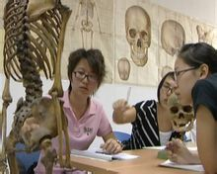

  - Dini inançları ve bayrak ve inanç sembolleri cenaze tören ve uygulamaları
Çin halkının dini, Antik çağlardan bu yana çoğulculuk olarak tanımlanır. Çin toprakları Taocu, Budist ve Çin folklorik dinlerine ait tapınaklarla doludur. Mahayana Budizmi, 1. yy'dan beri Çin'deki en büyük organize din olarak yaşamayı başarmıştır. Çinde halkın çoğunluğuda herhangi bir dine inananmamaktadir.
Hong Kongun bayrağı kırmızı zemin üzerinde Hong Kong'a özgü bahunya çiçeğini temsil eden beş taçyapraktan oluşur. Zemin rengi olan kırmızı, Çin Halk Cumhuriyeti'nin resmî bayrağına bağlı kalınarak seçilmiştir.Bayrağın kırmızı rengi milliyetçilik olgusunu temsil eder. Bayrağı oluşturan bir diğer öge, 5 taçyapraklı bahunya çiçeğidir. Yalnızca Hong Kong doğasında yetişebilen hoş kokulu, orkideye benzer bir türdür.
http://tr.wikipedia.org/wiki/Hong_Kong_bayra%C4%9F%C4%B1



Cenaze töreninde herkes beyaz giyer cenaze töreni sahibi hariç ya da ailenin en büyük kızı yada oğlu üstüne kahve rengi bir atkı takar. Beyaz giymelerinin sebebini kendileri de bilmemektedirler bir gelenek şeklinde devam ettirmektedirler. Hatta yaslılar genç neslin düğünlerde beyaz gelinlik giymelerinden hoşnut değiller çünkü beyaz renk bizdeki anlamının aksine orda da “Ölümü” hatırlatıyor. Eskiden düğünlerde kırmızı ağırlıklı renk olarak kullanırlar. Budistlerin cenazede ağlamadıkları, çünkü ölüm onlara göre yaşamın sonu değil, Taoizmlerin ise ağladıkları, hatta bu is için “ağlayıcı” tuttukları, onlarında verilen para miktarına göre dövündükleri de bir gerçektir. Fotoğrafta görünen sandığın içinde ölünün resimleri, özel eşyaları var. Onlar, hemen yanındaki masanın üzerine konulacak ve dua edilecek. Ölüler kırsal bölgelerde gömülürken büyük şehirlerde yakılıyor.
Cenazede fotoğraf çektirmek ayıp ve yasak, çünkü onlar sadece mutlu anların fotoğrafını çekerler.

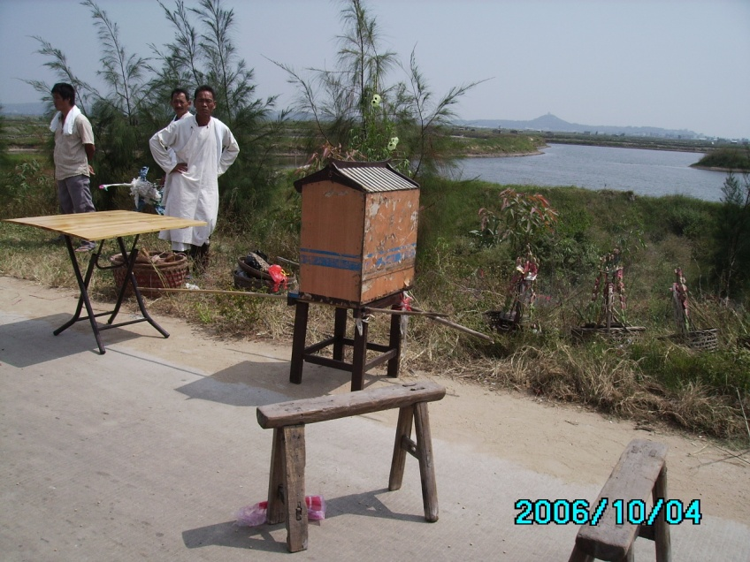

Çinlilere göre ölünün doğru şekilde defnedilmesi son derece önemliydi. Çünkü kurallara riayet etmemek ölünün ailesine kötü şans, hastalık, musibet getirebileceğine inanılıyordu. Bugün çok zengin Çinliler veya kırsal bölgelerde yaşayan Çinliler ölüleri için geleneksel mezarlar yaptırabilmektedir. Ölüye yapılacak mezar ve cenaze töreni ölünün yaşına, ölüm nedenine, medeni durumuna ve sosyal statüsüne bağlıydı. Çin geleneklerine göre, yaşça büyük birinin kendinden küçük bekar bir ölüye saygı göstermesi gerekmezdi. Bu nedenle genç ölünün bedeni eve sokulmaz ve cenaze salonunda bekletilmezdi .Annesinin oğlu için dua edemezdi. Eğer ölen bir bebekse veya çocuksa zinhar cenaze töreni düzenlenmezdi, çocuk sessizlik içinde defnedilirdi. Çin'de ölü için defin hazırlıkları ölmesi beklenen kişi henüz ölüm yatağındayken başlanırdı. Hasta için ise geleneksel kefen sipariş edilirdi. Ölüm gerçekleştiğinde evdeki bütün putlar kırmızı bir kağıtla kapatılır, bütün aynalar kaldırılırdı. (Aynada kefenin yansımasını görenin kısa zaman içinde öleceği düşünülürdü.) Evin antresine beyaz bir bez asılır ve ölen erkekse sol tarafa kadınsa sağ tarafına çan yerleştirilirdi. Ölü kefene yerleştirilmeden cesedi nemli bir havluyla temizlenir, talk pudrasıyla ovulur ve en güzel kıyafetleri ayakkabıları giydirilir kadınsa makyajıyla tamamlanırdı. Kıyafetlerin beyaz, siyah, mavi veya kahverengi olmasına dikkat edilir, ölüyü daha sonradan hayalete çevireceğine inanılan kırmızı renginden kaçınılırdı. Bütün bu işlemler tamamlandıktan sonra, kefen evin içine veya evden uzakta öldüyse evin avlusuna bırakılırdı. Cesedin yüzü eve bakacak şekilde çevrilir, ayak kısmına iki tabure veya yerden yüksek bir şekilde hediyeler, yiyecekler, ölünün fotoğrafı yerleştirilirdi. Ölünün saç tarağı ikiye bölünür; bir parçası kefenin içine diğer parçası ölünün evinde ailesine kalırdı. Cenaze süresi boyunca ölü evi mutluluğu yansıttığı için asla kırmızı giymez ve takı takmaz. Bazı aileler ölüm tarihinden itibaren 49 gün saçlarını kesmezler, günümüzde bu adet neredeyse kaybolmuştur. Ölüyü bekleme olarak adlandırılan bu süreç ailenin finansal durumuna göre uzar veya kısalır, ama ölüyü asgari bir gün evde bekletmek gereklidir. Yas 49 güne kadar uzayabilmekle beraber genellikle 3-7 gün tutulur. Cenaze masrafları evin kızları tarafından karşılanır. Yas süreci de bittikten sonra kefen çivilenir. Bu ölünün yaşayanların arasından ayrılması anlamına gelmektedir. Kefenin üzerine ölüyü kötü ruhlardan koruması için sarı ve beyaz kutsal kağıtlar yapıştırılır. Kefen çivilenirken kötü şans getireceği için herkesin yüzünü çevirmesi gerekir. Daha sonra ölü kefenle beraber evden dışarı çıkartılır. Kefen hemen mezarlığa götürülmez. Bir süre daha fazla dua edilebilmesi için yolun kenarında bekletilir. Çin mezarlıkları Fengshui felsefesine göre uğurlu sayıldığı için tepelerin yamaçlarına yapılır. Kefen açılan çukura bırakılırken de etrafta bulunanlar yüzlerini çevirirler. Daha sonra ölünün ailesinden herkes bir parça toprak atar. Cenazeden sonra aile üyeleri cenazede giydikleri kıyafetleri kötü şansı def etmek amacıyla yakarlar. Çinliler ölülerin ölümden yedi gün sonra tekrar evlerine geri döndüklerine inanır. Ölünün evini bulması ve yolunu kaybetmemesi için evin girişine kırmızı bir levha bırakılır. Ölünün eve döneceği gün aile üyelerinin odalarında kalmaları istenir. Ölünün gelip gelmediğini anlamak için evin girişine pudra dökülür. Günümüzde özellikle Hong kong gibi toprağın az bulunduğu bölgelerde mezarlıklar oldukça pahalıdır. Hükümet, vatandaşları ölülerini yakma veya denize gömme vb metotlara teşvik etmektedir.
http://cingundeminden.blogspot.com.tr/2013/11/cinde-cenaze-ve-defin.html

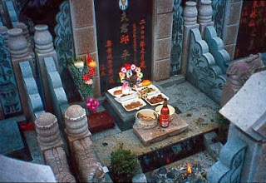

  - Düğünleri ve eğlenceleri
Bir Çin efsanesine göre, Tanrı ileride, bir gün evlenecek olan kadını ve erkeği ayak bileklerinden, ay ışığında, kırmızı bir iple bağlarmış. Ve böylece onlar birbirlerinde ne kadar uzakta olurlarsa olsunlar, eninde sonunda evleneceklerdir…
Düğün öncesi hazırlık
Nişanda sonra, gelinin ve damadın aileleri düğüne davet için davetiyelerle birlikte ‘Çifte Mutluluk Keki’ olarak adlandırılan kekten dağıtırlar. Gelinin ailesi çeyiz hazırlıklarını yapmaya başlar ve damadın aliesi de kendi paylarına düşenleri hazırlarlar. Damadın ailesi gelin yatağını hazırlar ve çiftin oturacağı evi dekore ederler.
Düğün günü merasimi
Düğün günü, gelin saçı yapılır ve damat gelini almaya gittiğinde arkadaşları tarafından durdurularak ‘kapı oyunu’nu oynarlar. Daha sonra gelin ve damat ‘çay merasimi’ için damadın ailesinin evine giderler. Düğün günü bir ziyafetle sona erer. Çay merasimine için gelin evinden çıkarken, gelinin bir kız arkadaşı onun başının üstünden kırmızı bir şemsiye tutar ve akrabalar da başının üstünden pirinç atarlar; inanışa göre kırmızı şemsiye hem onu kötü gözlerden korur, atılan pirinçler ise bereket içindir. Resmi tören olarak değerlendirilen nikâhta ise yeni evliler üç kez diz çökerler; cennet ve dünya için, ataları için ve anne-babaları için. Daha sonra çift birbirlerine diz çökerler. Ve sonra gelin yaş sırasına göre misafirlere çay ikram eder, çayı alan her kişi geline çeşitli hediyeler verir. Damat gelini almaya geldiğinde gelinin akrabaları ve arkadaşları tarafından kapıda durdurularak gelini ne kadar sevdiğini öğrenmek için çeşitli sorular sorarlar ve onu sınarlar. Damatsa onları başından savmak için kırmızı keselere konulmuş paralardan dağıtır.
Düğün gecesi merasimi
Düğün gecesinde, gelinin odasında kötü ruhları kovmak için dragon ve Zümrüdüanka kuşu mumlarından yakılır. Yeni evli çift birbirine kırmızı kurdeleyle bağlı kupalardan şarap içerler. Bu geleneksel Çin adetlerine göre birbirlerine karşı ettikleri bir yemindir. Daha sonra gelin manasına gelen yarı çiğ Çin mantısı yer. ‘Çiğ’in Çince karakterle yazılışı ‘doğurganlık’ anlamına gelen kelimenin yazılışıyla aynıdır, bu ritüelle aile refahı vurgulanmış olunur.
Düğün sonrası gelenekler
Düğünden sonraki sabah, gelin erkenden kalkmalı ve damada kahvaltı hazırlamalıdır. Bu gelinin kocasına iyi davranacağının simgesidir. Düğünden sonraki üçüncü günde çift gelinin ailesini ziyarete giderler.
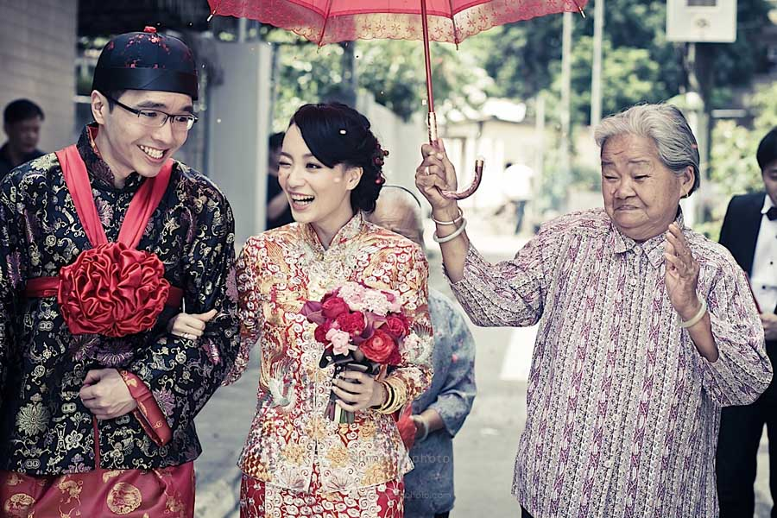
http://webcache.googleusercontent.com/search?q=cache:http://www.cingunlugu.com/geleneksel-cin-dugunleri/

  - İlginç kültürel özellikleri el kol işaretleri beden dilleri giyim tarzı ve modelleri
Astrolojik çöpçatanlık
Damadın ailesi astroloji uzmanına başvurur. Eğer astroloji uzmanının hazırladığı horoskopu damadın ailesi uygun bulursa, çocuklarının doğum saatini ve tarihini kızın ailesine göndererek, aynı işlemi onların da yapmasını ister. Çift karşılıklı olarak astrolog tarafından uygun bulunurlarsa çift düğün hazırlıklarına başlar. Çin'de düğün tarihi seçimi de çiftin geleceği için oldukça önemlidir. Ay takviminin 7. ayının son 15 günü hariç, çift doğum günleri ve astrolojik işaretlere göre en uygun günü seçer. Ay takviminin 7. ayının son 15 gününde evlenmenin uğursuz olduğuna inanılır; çünkü o dönemde cehennemin kapısının açılıp kayıp ruhların serbest kaldığına inanırlar. İyi şans getirdiğine inanıldığı için çiftin düğünü mutlaka buçuklu saatlerde başlamalıdır.
Düğünden önce damat evlilik yatağını hazırlar ve üzerine portakal, fıstık ve çeşitli meyvelerden koyar. Ailenin küçük çocukları yatağın üzerine oturtulur ve meyvelerle oynamalarına izin verilir. Yatağın üzerinde ne kadar çok çocuk olursa o kadar çok doğurganlığı sembolize eder. Gelin düğünden bir gece önce şeytani ruhlardan arınmak için narenciye esansı dökülmüş sularda banyo yapar. Gelin düğünde kırmızı ayakkabı giyer ve kırmızı duvak örtünür. Nedimelik yapan bayanlar gelinin horoskopuyla uyumlu doğum yılına sahip kişilerden seçilir. http://www.sabah.com.tr/fotohaber/dunya/en_ilginc_dugun_gelenekleri/15389

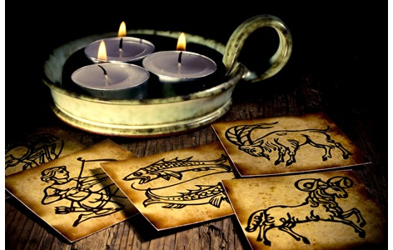

Hong Kong'un sivil toplum kuruluşlarından SoCO yaptığı bir çalışma ile Hong Kong'un fakir bölgelerindeki yaşam koşullarını gözler önüne seriyor. Geniş açılı lensler ile tavandan çekilen bu fotoğraflarda 10 metrekare ve altında büyüklüğe sahip yaşam alanları fotoğraflanmış.
http://fotogaleri.hurriyet.com.tr/galeridetay/73457/2/4/hong-kongdan-cok-ilginc-kareler

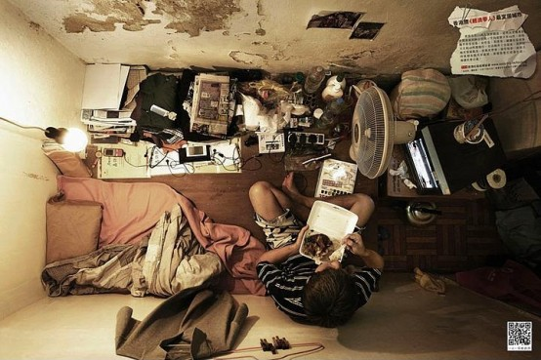

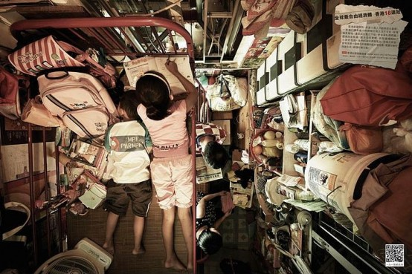

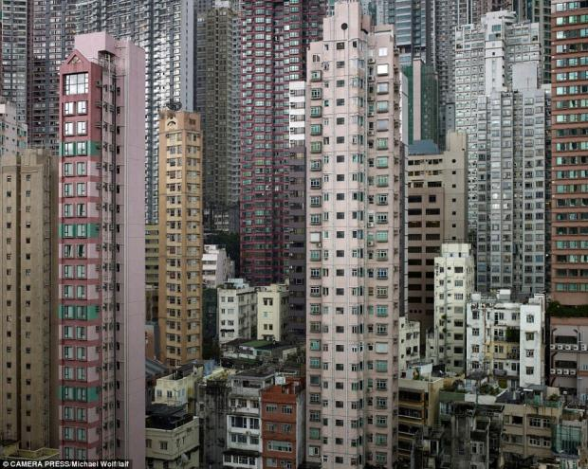

Hong Kong, 1,104 km2 alan üzerinde yaşayan 7 milyonun üzerinde nüfusu ile dünyanın en yoğun şehri olarak biliniyor.
http://fotogaleri.hurriyet.com.tr/galeridetay/73457/2/4/hong-kongdan-cok-ilginc-kareler
Çay üretilmemesine karşın en çok çay satılan ve ihraç edilen bir yerdir. Ve çayıda çok tüketirler. Ama İngiliz himayesinde olduğundan zamanında çayı çinliler gibi değil daha çok İngilizler gibi içerler . 5 çayı olarak ve sütlü.
http://blog.dunyacayevi.com/hongkong.html
Zamanında İngilizlerin himayesi altında olduğundan trafikleri ters akıyor.
http://gezipgordum.com/gelecekten-bir-sehir-hong-kong/

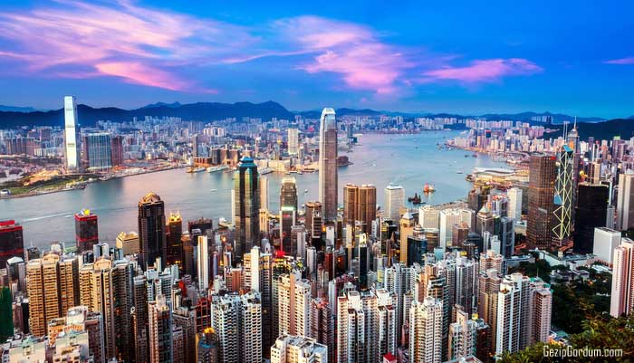

  - Yemek içme kültürleri
Çinliler için temel besin maddesi pirinçtir.Kırmızı et, balık, tavuk, yeşil ve kök sebzelerle de beslenirler.Yemeklerde bolca baharat kullanırlar mesela soya sosu ve tofu peyniri vazgeçilmezlerindendir. Bizde yapılan mantının ana vatanı çindir. Yeşil çaydayıda çinliler orldukca fazla tüketirler.
http://gezimanya.com/lokasyon/cin-halk-cumhuriyeti
Hong Kong yemek kültüründe genel olarak Asya ve Çin mutfağını yansıtır. Çin ve birçok bölgesine ait lezzetler Hong Kong yemek dünyasında bulunabilir. Hong Kong yemeklerini deniz üstündeki bir botta da tadabilirsiniz arka sokaklarda yer alan bir restoran da ya da yiyecek satışının da yapıldığı bir pazar yerinde de. Yani heryerde karınınız acıkırsa yene bilecek ürünler bulabilirisniz.Çin yemekleri başlı başına farklı bir dünyayı yansıtır. Hong Kong da bu yemekleri ve diğer uluslar arası lezzetleri tadabileceğiniz bir yerdir. Hong Kong’da Çin yemeklerinin yanı sıra Hint, Vietnam, Filipinler, Singapur, Malezya ve Batı dünyasına ait İtalyan, Amerikan, Meksika mutfaklarını da tadabileceğiniz yerler vardır. Hong Kong’da yaşayan insanlar için mutfak kültürü önemli rol oynamaktadır. Çin ve bölgesel lezzetlerin yanı sıra dünya mutfaklarına ait lezzetlerin de olması Hong Kong’u daha çekici hale getirmektedir. Çin mutfağında akşam yemeğinden önce genellikle alkollü içecekler tercih edilmez. Hesaba genellikle servis ücreti dahil edilmez. Bu nedenle 1 – 2 HKD bahşiş bırakılır. Nispeten daha şık mekanlarda hesabın %10’unun bahşiş olarak bırakılması uygun görülür. Hong Kong’da yemek yiyeceğinizde özellikle yoğun saatlerde restoran önlerinde uzun kuyruklar olur. Hong Kong’daki restoranların menüleri kimi zaman 100 yemek çeşidi sunacak kadar uzundur. Hong Kong’da öğlen ve akşam yemekleri yere ve mekana göre değişir. Fakat genellikle her keseye uygun seçenekler vardır. Özellikle öğlen yemekleri için açık büfe seçeneği sunan yerlerde hem farklı lezzetleri aynı anda tadabilir hem de uygun fiyatlı seçenekler bulabilirsiniz. Hong Kong’da öğlen yemeği 13:00 – 14:00 arasında yenilmektedir. Fakat 15:00’e kadar servis yapan yerler de vardır. Hong Kong şehir hayatında akşam yemeğininse ayrı bir yeri vardır. edilir. 1930’lardan günümüze Hong Kong yemek kültürü zenginleşerek gelişmektedir. Bundan 30 – 35 yıl önce elit ve şık restoranların birçoğu sadece görkemli oteller bünyesinde bulunsa da günümüzde bu tarz yerleri şehrin hemen her noktasında bulmak mümkün hale gelmiştir.Hong Kong’da 2007 yılından beri sigarasız ortam uygulamasına geçilmiştir. Aynı uygulama 2009 yılından itibaren bar ve kulüpler için de getirilmiştir.
Yöresel Hong Kong YemekleriÇin ve Hong Kong başta olmak üzere Uzak Doğu’nun en önemli yemeklerinden olan Dim Sum şehirde deneyebileceğiniz en ünlü yemeklerdendir. Bunun dışında şehirde farklı Noodle türlerini de deneyebilirsiniz. Siu Mei, Congee ve Tong Sui Yöresel Hong Kong yemeklerinden birkaçıdır.
http://gezipgordum.com/hong-kongda-yeme-icme/

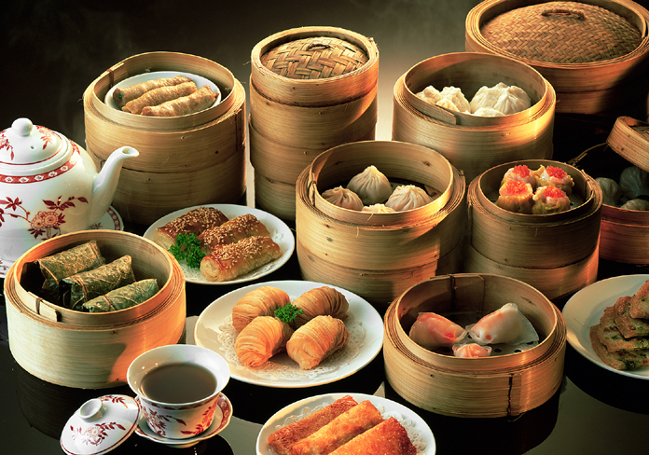

  - Folklor Sanatı

    - Tiyatro, sinema esim, Müzik, Edebiyat
Edebiyatı:
Çin'in edebiyat geleneği, eski zamanlara uzanmaktadır. M.Ö. altıncı yüzyılda derlenen Batı Zhou Hanedanı İlkbahar ve Sonbahar Döneminin 305 halk şarkısını içeren Şarkılar Kitabı, Çin'in en eski şiir antolojisidir. M.Ö. 339'da Savaşan Devletler Dönemi'nde doğan Çin'in ilk büyük ozanı olan Qu Yuan, uzun bir lirik şiir olan Li Sao'yu (Matem) yazmıştır. Şarkılar Kitabı ve Li Sao, erken dönem Çin edebiyat tarihinin iki doruk noktası olarak kabul edilmektedir. Han Hanedanlığı döneminde (M.Ö. 206) - M.S. 220) Sima Qian, biyografik edebiyatın bir modeli olarak saygı duyulan Tarih Çinin Kayıtları adlı eserini kaleme almış ve en iyi "Tavuskuşu Güneydoğuya Uçuyor" adlı şarkı ile temsil edilen muhteşem yuefu (halk şarkıları) yazılmıştır. Wei ve Jin hanedanları dönemi (220-240), şiir üretimi açısından önemli bir dönem olmuştur. Halk şarkıları Güney ve Kuzey Hanedanları döneminde (420-589) edebiyata damgasını vurmuştur. Kuzeydeki şarkılar göçebelerin güçlü karakterlerini anlatır. Şiirlerinin çoğu, Tang Hanedani'nın yükselme ve çöküş dönemlerini kapsayarak anlatmıştır. Müzik için yazılmış bir şiirsel tiyatro oyunu olan zaju, yuan edebiyatının en önemli başarısını oluşturmuştur. Ming ve Qing hanedanları döneminde roman ortaya çıkmıştır. Bu dönemde kaleme alınan dört şaheser arasında Luo Guanzhong'un yazdığı üç Krallık, Shi Nai'an'in yazdığı Bataklık Kaçakları, Wu Cheng En'in yazdığı Batıya Yolculuk ve Cao Xueqin'in kaleme aldığı Kızıl Konaklar Rüyası bulunmaktadır.1919'da patlak veren 4 Mayıs Hareketi yeni bir kültür hareketi ortaya çıkardı. Bundan esinlenen bir grup ilerici aydın, edebiyatı kokuşmuş düşman güçlere karşı bir silah olarak kullanmış ve sonuçta modern Çin edebiyatı ortaya çıkmıştır. Bu dönemin en önemli temsilcileri Lu Xun, Guo Moruo, Mao Dun ve Ba Jin'dir. Modern Çin edebiyatının öncüsü olan Lu Xun, bir çok roman, deneme ve düzyazı eseri kaleme almıştır. Ayrıca, 14 ülkeden 90 yazarın 200'den fazla eserini çevirerek Çinli okuyucuların bunlarla ilk kez tanışmasını sağlamıştır.1949 yılında Yeni Çin'in kurulması, çağdaş Çin edebiyatının başlangıç olmuştur. Yeni dönem edebiyatının ilk eserleri genellikle insanların "kültür devrimi" sırasında maruz kaldıkları duygusal yansıtmaktadır. Bunlara ilave olarak çok sayıda yüksek kalitede şiir, deneme, makale ve raportaj yayınlanmıştır.
http://www.cinkultur.com/CIN_HAKKINDA/Cin_Kultur_ve_Sanati/
Tiyatro
Çin tiyatrosu, temel sahne yöntemleri olarak şarkı, konuşma, dans, akrobasi ve yakın dövüş sanatlarını kullanan kapsamlı bir sahne sanatıdır. Şarkı, müzik, görsel sanatlar ve oyunu birleştirilmiş bir ritim içinde bir araya getirmektedir. Çin'de bir çoğu yerel opera olan 300'den fazla geleneksel opera bulunmaktadır. Ulusal operalar arasında Pekin operası, Pingju , Yue , Yuju, Yueju ve Chuanju bulunmaktadır. Pekin operası, bunlar arasında en çok tanınan operadır. Bugünkü şeklini ve adını iki yüz yıl önce Qing Hanedanının başkenti olan Beijing'de almıştır. Tiyatro oyunu, şarkı, müzik, dans ve yakın dövüş sanatını birleştiren benzersiz bir sanat dalıdır. Pekin operasındaki roller, sabit karakter türlerine göre belirlenmiştir: sheng (erkek karakterler), dan (kadın karakterler), jing (boyalı yüzler) ve chou (erkek palyaçolar). Farklı şarkı ve oyun teknikleri, çeşitli ekollerin doğmasına yol açmıştır. Her karakter türü, yaşamdan esinlenen kendi oyun geleneklerine sahiptir. Oyuncuların vücut hareketleri estetik açıdan hoş bir izlenim bırakmaktadır. Eşlik eden başlıca enstrümanlar, müziğe bir Doğu çeşnisi katan huqin (iki telli yaylı enstrüman), gonglar ve davullardır. Yankılanan şarkılar, nükteli diyaloglar ve enerjik akrobasi, canlı ve etkileyici bir gösteri oluşturmaktadır. Tanınmış modern oyuncular arasında Mei Lanfang, Cheng Yanqiu, Xun Huisheng, Shang Xiaoyun, Zhou Xinfang, Ma Lianliang, Tan Fuying, Gai Jiaotian, Xiao Chang-hua, Zhang Junqiu, Qiu Shengrong, Yuan Shihai, Li Shaochun, Li Du-ogui ve Jiang Miaoxiang bulunmaktadır. Yol Ayrımında, Sonbahar Nehri, Cennette Şamata, vs yabancı izleyicilerin en çok beğendiği Pekin opera oyunları arasında bulunmaktadır.
Modern sözlü tiyatro sanatı, Çin'de oldukça yeni bir tiyatro biçimidir. İlk tiyatro grubu, 1900'lerin başında kurulmuştur. 1930'lar ve 1940'lar arasında Fırtına, Güneşin Doğuşu, Qu Yuan ve İkiz Çiçekler gibi tiyatro oyunları, toplum üzerinde büyük bir etki yaratmıştır. 1950'lerden itibaren tiyatro sanatı büyük bir gelişme göstermiştir. Sözlü tiyatro, yeni dönemde de gelişmektedir. İlk önemli tiyatro oyunu, halkın merhum Başbakan Zhou Enlai'e karşı duyduğu özlemi ve Dörtler Çetesine karşı mücadelesini anlatan Sadık Kalpler'dir. 1980'lerin ortasında ve sonlarında sözlü tiyatro sanatında reformlarla ilerlemeler kaydedilmiştir. Bu açılardan Mutlak İşaret, Gou'er Amcanın Mutlak Mutluluğa Erişmesi, Kırmızı Etekler Sokakta Moda ve Yaşayan Bir Adam Ölülerle Görüşüyor adlı eserler başarılı olmuşlardır.

Sinema
Sinema, Çin'e 1896 yılında gelmiştir. 1905'te bir Pekin operasının filmi olan Dingjun Dağı çekilmiştir. 1913'te Zheng Zhengqiu tarafından yazılan ve yönetilen Sınanan Çift, genellikle Çin'in ilk filmi olarak kabul edilmektedir.
Çin'de üretilen belgeseller, bilim ve eğitim filmleri ve çizgi filmler, kendi tarzları nedeniyle farklıdır. Çin çizgi filmleri, konu ve üslup olarak enerjik bir canlılıkla gösterilmektedir ve çeşitli belirgin Çin tarzlarını yansıtmaktadır. Kukla filmi olan Büyülü Fırça, kesilmiş kağıtlarla yapılan Ginseng Kızı, çizgi mürekkep filmi İribaş Annesini Arıyor ve Cennette Şamata ve Çulluk ve İstiridye Kavga Ettiklerinde adlı çizgi filmler, uluslararası film festivallerinde bir çok ödül kazanmıştır.
1995'te Çin'de Devlet Konseyi tarafından onaylanmış 30 film stüdyosu bulunuyordu. Bunlar, aynı yıl içinde 146 film çekerek 204 yeni, tam uzunlukta filmin dağıtımını yapmışlardır. Çinin en ünlü oyuncularından Bruce Lee, Jet Lee, Jackie Chan dünya starı haline gelmiştir.

Müzik
1919'daki 4 Mayıs Hareketinin ertesinde Çinli besteciler, Avrupa müziğinin ifade edici biçimlerini benimsemeye başlamışlardır. 1930 ve 1940'larda bir çok ilerici müzisyen, büyük bir coşkuyla kitlelerin saflarına katılarak ve tarz açısından yeni, içerik açısından da derin bir çok önemli eser yaratmışlardır. Bunlar, geniş halk kitlelerinin beğenisini kazanmıştır. Bunların bir örneğini oluşturan güftesi Tian Han tarafından yazılmış ve Nie Er tarafından bestelenmiş Gönüllülerin Yürüyüşü, bugün Çin Halk Cumhuriyeti'nin ulusal marşıdır. Beyaz Saçlı Kız, Çin operasının gelişmesi için yeni bir dönemi başlatmıştır.
Müzikteki ilerleme, çeşitli profesyonel müzik kuruluşunun oluşturulması ve bunların seslendirdiği eserlerin kitlelere sevdirilmesi ile yakından bağlantılıdır. Yeni Çin'in kurulmasından sonra merkezi hükümetten yerel makamlara kadar her düzeydeki kültür idareleri, şarkı ve dans grupları, opera tiyatroları ve Batılı ve geleneksel enstrümanları kullanan orkestralar kurmuşlar ve bir çok tanınmış besteci, orkestra şefi, şarkıcı ve enstrümental müzisyen yetişmiştir. Merkezi Flarmoni Orkestrası, klasik ve romantik müzikten modern müziğe kadar Çin ve yabancı eserleri kapsayan düzenli konserler vermektedir. Çin halkı, Avrupa klasik müziğinden çok hoşlanmaktadır. Düzenli yıllık festivaller arasında "Shanghai İlkbaharı", "Guangzhou Müzik ve Çiçek Partisi", "Beijing Koro Festivali", "Kuzeydoğu Çin Müzik Haftası", "Kuzey Çin Müzik Haftası", "Kuzeybatı Çin Müzik Haftası", "İlkbahar Şehir Konseri", "Harbin Yazı" ve "Jinan Sonbaharı" bulunmaktadır. Beijing'deki "Mayıs Çiçekleri", Shanghai'deki "Ekim Şarkı Festivali", Fujian'daki "Okul Konseri" ve Guangzhou'daki "Öğrenci Koroları Festivali" her yıl düzenlenmektedir. Çin, uluslararası kültürel değişimleri artırdıkça daha fazla sayıda Çinli müzisyen çeşitli uluslararası müzik yarışmalarına katılarak memnuniyet verici sonuçlar elde etmektedir.

Resim
Çin resminin geçmişi, yaklaşık 6,000 yıl önce Neolitik Çağdaki boyalı çanak çömleklere uzanmaktadır. Savaşan Devletler Döneminde Chu devletinde yapılmış olan "Ejderha ve Anka" ile "Bir Ejderhanın Ehlileştirilmesi" adlı iki resim, Çin'in en eski resimlerdir. Bunlar, Changsha kenti yakınlarındaki bir mezarda bulunmuşlardır. Geleneksel Çin resmi, Sui, Tang, Beş Hanedan ve Song dönemlerinde gelişmiştir. Sui Hanedanı dönemi ressamlarından Zhan Ziqian'ın İlkbaharda Yolculuk adlı eseri, bazen Çin peyzaj resminin en değerli parçası olarak kabul edilmektedir. "Bilge Ressam" olarak bilinen Tang Hanedanı ressamı Wu Daozi, çağlar boyunca koleksiyoncuların peşinden koştuğu eserler üretmiştir. Song Hanedanı döneminde Zhang Zeduan tarafından 24.8 cm eninde 258 cm genişliğindeki bir ipek parşömen üzerine yapılan Qingming Festivalinde Nehir Kenarı Manzaraları adlı resim, Kuzey Song devletinin başkenti Bianliang'daki (günümüzdeki Kaifeng) yoğun günlük yaşamı canlı bir şekilde tasvir etmektedir. Resimdeki güzellik ve bilgi zenginliği,insanı büyülüyor. Çince'de "guohua" olarak bilinen geleneksel Çin resimleri, kağıt veya ipek üzerine mürekkep ve/veya renklerle boyanmaktadır. Çin resimleri genellikle iki tarza ayrılır: xieyi (ölçü ve araç kullanmadan elle yapılan resim) ve gongbi ("maharetli fırça"). Xieyi'nin özelliği, mürekkep tonunun dikkatli kontrolü, kısıtlanmamış fırça darbeleri kullanılması ve gereksiz fırça darbeleri olmamasıdır. Manzaraların, şekillerin ve öteki nesnelerin özü, asgari düzeyde ifade edici mürekkeple verilmektedir. Gongbi resimlerindeki fırça çalışması ise bunun aksine ince ve görsel olarak karmaşıktır. Kesinlik, ayrıntılara önem verilmesi ile sağlanır; baştaki saç veya bir kuşun kanatlarındaki tüyler, düzgün ve dikkatli bir şekilde çizilir. Çağdaş ressam Zhang Daqian, xieyi alanındaki becerisiyle tanınmıştır. Bir başka tanınmış ressam olan Qi Baishi, bazen xieyi ve gongbi'nin iki zıt tekniğini bir resimde birleştirerek, bazılarına göre yeni bir tarz yaratmıştır. Modern dönemin öteki tanınmış ressamları arasında Xu Beihong, Pan Tianshou, Huang Binhong, Li Kuchan, Li Keran, Fu Baoshi, Liu Haisu, Ye Qianyu ve Guan Shanyue bulunmaktadır.
Çin, ayrıca yağlıboya, grafik ve suluboya gibi Batı tarzı resim dallarında büyük ilerleme kaydetmiştir. Bazı güzel sanatlar fakültelerinde ve okullarında Batı tarzı resim dersleri verilmektedir. Birçok Çinli ressam, geleneksel Çin resim tekniklerini Batı teknikleri ile birleştiren sanat eserleri yaratarak Çin sanat dünyasına yeni bir ışık getirmişlerdir.
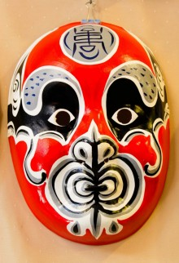

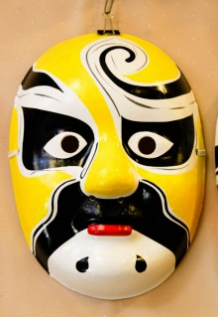
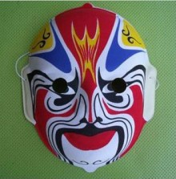

  - Mimari

Hong Kongun yoğun nüfusundan dolayı mimarisinede yansımıştır. Yüksek çok katlı evler mevcuttur.Çoğu evler 118 kattan oluşmaktadır.
http://tr.wikipedia.org/wiki/D%C3%BCnyan%C4%B1n_en_y%C3%BCksek_yap%C4%B1lar%C4%B1
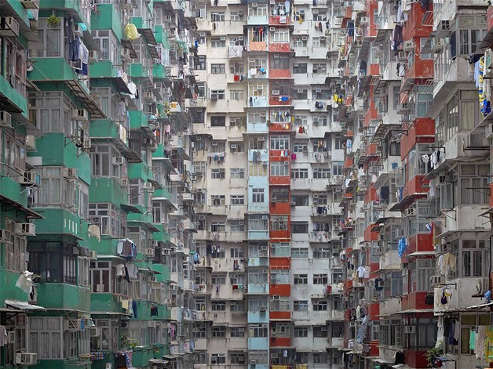
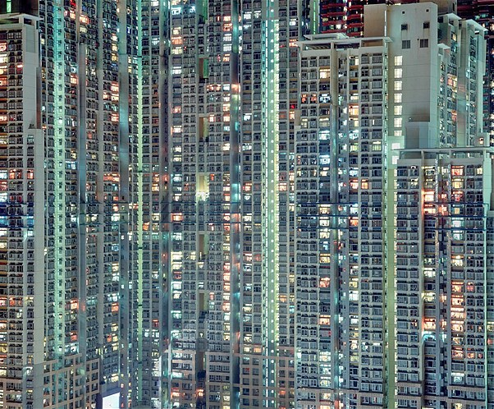

http://www.hangisinegitsek.com/tatil_Hong_Kong_Hong_Kong_Asyanin_en_islek_turizm_merkezi_olan_Hong_Kongta_Ingiliz_yasam_tarzi_gozunuzden_kacmayacak_7_mily,TArticleDetail-C2-A11945,default.html
http://2fmagazine.com/2014/04/hong-kongun-klon-binalari/

  - Bilim
Çin Halk Cumhuriyeti'nin kurulmasının üzerinden iki ay geçmeden Kasım 1949'da mevcut araştırma organları olan Çin Akademisi ve bunun Peiping şubesinin yerine Çin Bilimler Akademisi kurulmuştur. Bu tarihte Çin Bilimler Akademisi, 20'nin biraz üzerinde araştırma kuruluşu ve 200 küsur araştırma personelinden oluşuyordu. 1995'e gelindiğinde ise araştırma kuruluşlarının sayısı 44'e, araştırma personelinin sayısı da 2,485'e çıkmış bulunuyordu. Aynı dönem içinde çeşitli sanayi kuruluşları, yüksek okullar ve üniversiteler, eyaletler, özerk bölgeler, doğrudan Merkezi Hükümetin idaresindeki belediyeler birbiri ardından kendi araştırma kuruluşlarını oluşturdular. 1956'da Devlet Konseyi, Bilimsel ve Teknolojik Kalkınma iÇin 12 Yıllık Programı (1956-67) uygulamak üzere bilim ve teknoloji alanındaki 700'ü aşkın uzmanı harekete geçirmek amacıyla Bilim ve Teknoloji Planlama Komisyonu'nu kurdu. Bu programda yeralan başlıca projeler, planlanandan beş yıl önce 1962'de tamamlanmıştır. 1949 ve 1965 arasındaki 17 yıllık dönemde bilim ve teknoloji Çin'de hızla gelişmiştir. Bu yıllar içinde Çin, atom enerjisi, elektronik, yarı iletken, otomotik kontrol, bilgisayar, jet teknolojisi, lazer ve kızıl ötesi ışınlar alanındaki arastirmalar gibi yeni faaliyetleri başlatmış ve geliştirmiştir. Matematik, fizik, kimya, astronomi, coğrafya, jeoloji ve biyoloji gibi temel bilim dallarındaki akademik düzey yükseltilmiş ve zenginleştirilmiştir. Bu sayede Çin'de bilim ve teknoloji alanındaki çalışmalar giderek modernleşmiş, Çin ve ileri ülkeler arasında bilim ve teknoloji alanındaki fark azaltılmıştır.
10 yıllık "kültür devrimi" dönemi sırasında bilimsel araştırmaların kesintiye uğramaş ve Çin ile gelişmiş ülkeler arasında bilim ve teknoloji alanındaki fark tekrar açılmıştır.
1976'dan sonra Çin, başlıca tarım, sanayi, ulusal savunma ile bilim ve teknolojinin modernleştirilmesini amaçlayan yeni bir tarihi döneme girmiştir. 1978'de önceliği tarım, enerji, malzemeler, bilgisayar, lazer, uzay teknolojisi, yüksek enerji fiziği ve genetik mühendisliğine veren "1978-1985 Ulusal Bilimsel ve Teknolojik Kalkınma Planı"nın hazırlanması iÇin 6,000 temsilcinin katıldığı bir ulusal bilim konferansı düzenlenmiştir. Toplantının hemen ertesinde çok sayıda bilimsel araştırma kuruluşu, deney ve test merkezi ile bilimsel ve teknolojik kurum kurulmuş veya yeniden faaliyete geçirilmiştir.
1985'te devlet, ekonomik yapısal reform gereksinimlerinin karşılanması iÇin "Bilimsel ve Teknolojik Sistemin Islahı Kararnamesi"ni yayınlamıştır. Bu yapısal reform, bilimsel ve teknolojik çalışmalara yeni bir güç katmıştır. Bugün, bilim ve teknoloji alanındaki çalışmaların yüzde 80'den fazlası ulusal ekonomik kalkınmaya yöneliktir.
Büyük ve orta ölçekli sınai işletmelerinin bir çoğu, teknoloji geliştirme organlarına sahiptir.
Ulusal Ekonomik ve Sosyal Kalkınma için Dokuzuncu Beş Yıllık Plan ve 2010 Yılı iÇin Uzun Dönemli Hedeflere göre, Çin, ülkenin bilim ve teknolojiye dayanarak kalkınması stratejisini izlemektedir. Bilim ve teknolojideki ilerleme hızlandırılırken bilimsel gelişme ve ekonomik yapılanma, birlikte planlanacaktır. Başlıca amaçlar şöyledir: (1) Piyasa gereksinimlerinin karşılanması, teknoloji ve ürünlerin gelişiminin güçlendirilmesi, bilimsel ve teknolojik başarıların ticari ve sınai alanlarda uygulanması ve ekonomik ve sosyal kalkınmada karşılaşılan önemli ve temel teknoloji sorunlarının çözülmesine öncelik verilmesi. (2) Yüksek teknoloji ve ilgili sanayilerin hızla geliştirilmesi, elektronik bilgi, biyoteknoloji, yeni malzemeler, yeni enerji, uzay ve havacılık ve okyanus bilimi alanlarında yüksek teknoloji geliştirilmesine öncelik verilmesi, uluslararası gelişmiş düzeylere ulaşılması veya yaklaşılması. (3) Temel bilimsel araştırmaların güçlendirilmesi ve dünyadaki gelişmiş bilimsel düzeylerin yakalanması, temel projelere öncelik verilmesi ile Çin'in üstünlüklere sahip olduğu alanlarda önemli ilerlemeler sağlanması için gayret gösterilmesi.
Son 40 yıl iÇinde Çin, çeşitli önemli bilimsel ve teknolojik alanlarda kaydadeğer başarılar elde etmiştir. Muhtemelen bunların en önemlileri insan yapımı uyduların fırlatılması ve geri getirilmesi, taşıyıcı roketlerin fırlatılması, büyükbaş hayvan insülini ve mayalanmış alanın iletimli ribonükleik asit sentezi ve melez pirinç yetiştirilmesi bulunmaktadır.
Son yıllarda süper iletkenler, positron ve negatron elektronik çarpıştırma aygıtları, petrol çıkarma alanında yeni su basma teknikleri, KM-4 güneş simülatörünün geliştirilmesi, rekabet gücüne sahip teknolojiler
konusundaki araştırmalar, aerodinamik konusundaki araştırmalar,atom düzeyinde kontrol ve atom düzeyinde işlem ve robot araştırmaları uluslararası gelişmiş düzeylere ulaşmıştır.
1995'te Çin, eyalet veya bakanlık düzeyinde veya üzerinde 31,000 başarılı bilimsel ve teknolojik proje gerçekleştirilmiştir. Bunlardan 795'i ulusal ödül kazanmıştır. Ekonomik yapılanmaya doğrudan hizmet eden bilim ve teknoloji alanındaki başlıca başarılar şöyledir: Çin'in münhasır telif hakkına sahip olduğu büyük ölçekli bir yazılım geliştirme ortamı olan Mavi Kuş sistemini geliştirmiştir.
http://www.vahdet.info.tr/isdunya/dosya7/1861.html

- Turizm

  - Turizime olan bakışları

    - İç turizm
http://www.hayatimcin.com/hongkong-sehri-ve-turkiyeyle-kultur-iliskisi/
Hong Kong Fuar turizmine ek olarak eğlence alanında da turizmi teşvik yönünde atılan adımların karşılığını alıyor. Iç turizm, ekonominin gelişmesinde büyük rol oynuyor. Gelen ziyaretçi sayısı bir
önceki yıla göre yüzde 13.8 oranında artarak 48.6 milyona ulaştı. Bu sayının yüzde 72’sini (34.9 milyon kişi) ÇHC’nden gelenler teşkil ediyor.
http://www.turcomoney.com/ticaretin-kalbi-hong-kongda-atiyor.html
Hong Kong metro ve tramvay vasıtasıyla ulaşımın sağlanabildiği bir şehirdir. Gelişmiş ulaşım ağı sayesinde kalabalık şehir nüfusunun hareketliliği sağlanabilmektedir.

    - Dış turizm
Hong Kong'a uluslararası uçuşlar yapılmaktadır. Ayrıca Hong Kong'a Çin üzerinden de seyahat edebilmek mümkündür. Hong Kong uçak biletleri pek çok havayolu firmasından sağlanabilmektedir.
Hong Kong toplu taşımanın son derece etkin ve kolay bir şekilde kullanılabildiği bir şehirdir. Hong Kong içerisinde gezerken İngilizce açıklamalı çok sayıda bilgilendirici tabela ve levhayı kolaylıkla bulabilirsiniz. Hong Kong metro ağından yararlanarak şehir içerisinde rahatlıkla gezinebilir ve hızlı bir şekilde kalabalığa takılmadan hedefinize ulaşabilirsiniz. Hong Kong metro haritası bu konuda size oldukça yardımcı olacaktır. Bu sayede şehir içerisinde kolaylıkla gezinebilir ve şehrin gizli köşelerini keşfedebilirsiniz.
Hong Kong'un etrafında yer alan adalar da turistik gezi için uygun fırsatlarla doludur. Bu nedenle Hong Kong etrafındaki adalara ulaşmak için vapur ve feribot seferlerini takip etmeniz burada yapacağınız seyahatin verimli geçmesi açısından oldukça önemlidir. Hong Kong limanından başlayarak etraftaki diğer adalar için düzenlenen sefer saatlerini kolaylıkla Hong Kong limanında bulabilirsiniz.
Hong Kong şehir merkezi ve banliyöleri etrafında gezmek içinse metro son derece uygun bir seçenektir. Ancak metro dışında şehir içerisinde hizmet veren taksilerden de yararlanabilirsiniz.
https://www.bavul.com/sehir-rehberi/hong-kong/mekan/ulasim/
Türklere vize uygulaması yoktur. Vizesizde girile bilir Hong Kong’a
  - Turizm işletmeleri
Hong Kong hem ticaret hem de Turizm şehridir. Birçok gezilecek ve görülecek yeri olduğundan Turizm amaçlı açılan dükkânlar, oteller ve yeme içme yerlerinde beraberinde gelmektedir. Çok fazla turist çeken Hong Kong sadece belirli kişi sayısı kabul etmektedir. Çünkü toprağı az olduğundan yapılan binalar çok katlı oluyor ve onlarla sınırlı kalıyor. Turizm şirketleri, oteller, hediyelik eşyacıları, kıyafet satan yerleri, elektronik eşya satan yerler, halıcılar, kilimciler, restoranlar ve daha birçok turizm işletmesi bulmak mümkündür. Tabi bunları sadece turistler değil yerli halkları da almaktadır.

  - Ekonomik geçim kaynakları halkın geçim kaynakları
Hong Kong ekonomisi büyük ölçüde ticaret, finans, lojistik ve turizm sektörlerine bağlı
Dünyanın önemli ticaret merkezlerinden biri olan Hong Kong, bölge merkezleri ve temsilcilik ofisleri için popüler bir merkez konumunda. 2012 yılı sonu itibarıyla bölge merkez ve temsilcilik ofis sayısı 7.250’ ye ulaştı. ( 1367’sı Bölge Merkezi, 2516’sı Bölge Ofisi ve 3367’sı lokal ofis ). Bu şirketlerin büyük oranı ÇHC bağlantılı olarak çalışmakta, bu nedenle Hong Kong yabancı firmalar için ÇHC pazarlarına giriş, ÇHC firmaları için dünya pazarlarına çıkış kapısı olarak faaliyet gösteriyor. Hong Kong’da faaliyet gösteren yabancı firmaların yüzde 21’i ABD, yüzde 18’i Japon, yüzde 8’i İngiliz, yüzde 11’i ÇHC firmaları olup, bu firmaların önemli bir bölümü ithalat ihracat, toptan ve perakende ticaret ile takiben ticaretle bağlantılı hizmetler ve banka finans hizmetleri ile iştigal ediyor. Dünyanın en önemli finans merkezlerinden biri olan Hong Kong’da 2012 yılı sonu itibarıyla 154 lisanslı, 20 limitli lisanlı banka ve 25 adet mevduat kabul eden finansal kuruluş faaliyet gösteriyor. Hong Kong borsası Asya’nın ikinci, dünyanın altıncı büyük borsası. Asya-Pasifik bölgesinin telekomünikasyon merkezi olan Hong Kong, dünyanın en işlek hava kargo trafiğine sahip.
http://www.turcomoney.com/ticaretin-kalbi-hong-kongda-atiyor.html
Hong Kong’dan 2012 yılında ithal ettiğimiz en önemli ürünler; telefonlar, ses ve görüntü kayıt cihazları, saatler, elektronik devreler, otomatik bilgi işlem makinalarının aksam ve parçaları, radar, telsiz- uzaktan kumanda cihazları ve bunların aksam ve parçaları, kıymetli metallerden mücevherci eşyası ve oyuncaktır. İhracatımızda en önemli ürünler ise; pamuklu mensucat mücevherci eşyası, aksam ve parçalar, deri ve kösele, demir çelik ürünleri, dondurulmuş et ve sakatat ilk sıralarda yer alıyor.

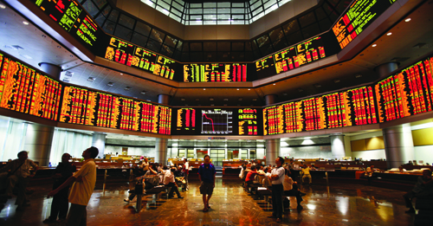


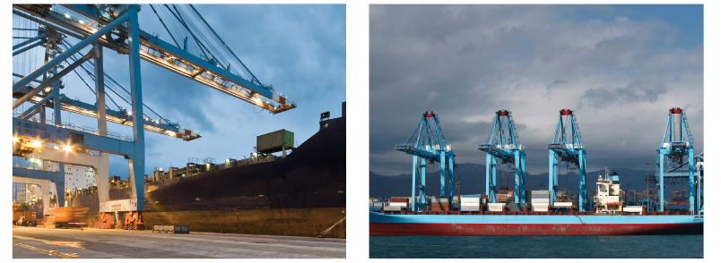

  - Görülmesi gereken yerler

    - Tarihi mekânlar
Hong Kong Skyline
Hong Kong Skyline Hong Kong şehrinin anıt ve sembol noktaları arasında yer alıyor. New York şehir manzarasını bile geride bırakacak bir güzelliğe sahip olan Hong Kong Skyline geceden gündüze çok farklı ama her ikisi de eşsiz olan manzaralar sunuyor.
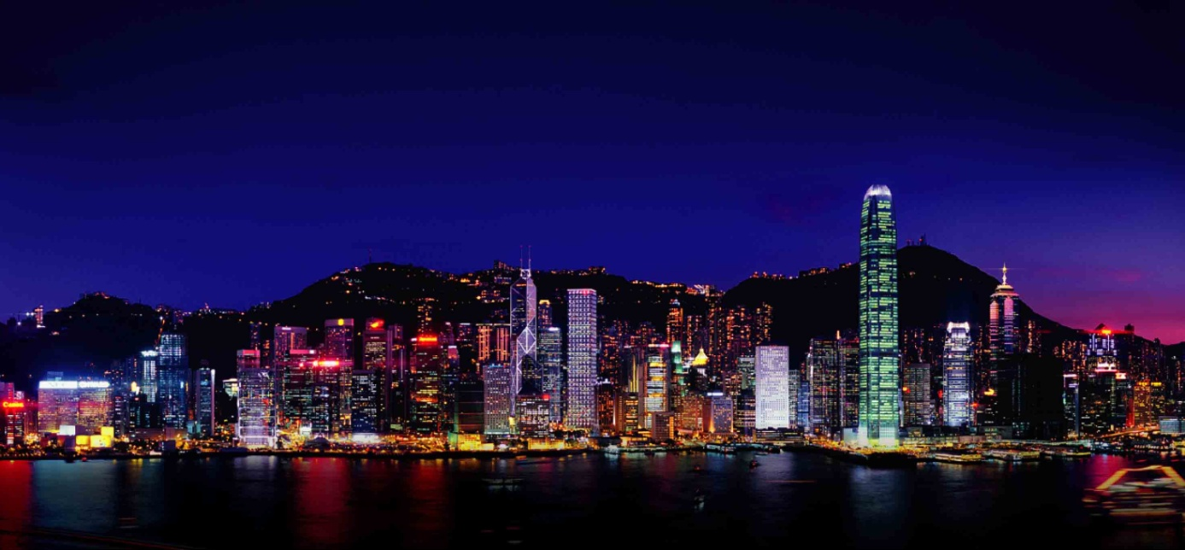

Big Buddha
Lantau Adası'nda yer alan Big Buddha Hong Kong'da görülmesi gereken tarihi ziyaret alanları arasında. Şehirde yer alan dünyaca ünlü devasa Buda heykelinin bulunduğu Big Buddha Hong Kong'un kendine has kültürel yapısının izlerini görmek isteyenler için ideal bir seyahat noktası. Big Buddha son derece görkemli bir atmosferi de içerisinde barındırmakta.



Hong Kong Museum of History
Hong Kong'un köklü ve ilginç tarihini, bu şehrin eşsiz kültürünü görmek için Hong Kong Museum of History'i ziyaret etmelisiniz. Çok sayıda hediyelik eşyanın da satıldığı müze etrafında bu şehre gelmiş diğer gezginlerle tanışabilirsiniz. Hong Kong Museum of History gerek çocuklu gerek kendi başına gezen herkesin görebileceği bir yer.

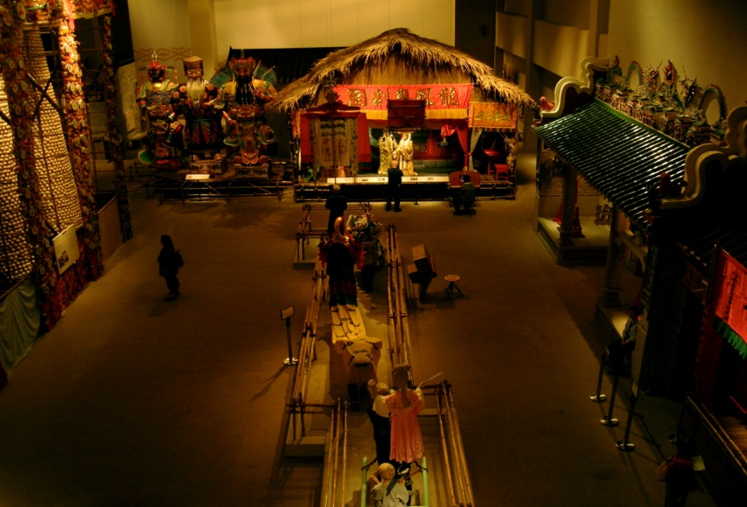

Peak Tram
Hong Kong'un karmaşık yapısı içerisinde gezmek eğer size fazla yorucu bir seçenek gibi geliyorsa kesinlikle Peak Tram'i denemelisiniz. Şehrin en cazip noktalar arasında gezinen Peak Tram 1888 yılından beri hizmet veriyor. Hong Kong adasının halen faal en fazla tercih edilen aracı Peak Tram gezginlere kesinlikle kaçırılmaması gereken yolculuğu sunuyor.
https://www.bavul.com/sehir-rehberi/hong-kong/mekan/gorulmesi-gereken-yerler/
http://www.yurtdisigezi.com/HongKong.aspx#.U3jKnYF_suA



    - Doğal güzellikler
Victoria Peak (The Peak)
Hong Kong'un en seçkin gözlem noktası olan Victoria Peak (The Peak) büyüleyici bir görüntü sunuyor. Bütün şehrin ihtişamlı manzarasını ayaklarınızın önünde bulabileceğiniz Victoria Peak (The Peak) her noktadan turisti kendisine çeken bir nokta. Özellikle fotoğraf çektirmek istiyorsanız Victoria Peak'e mutlaka uğramalısınız.
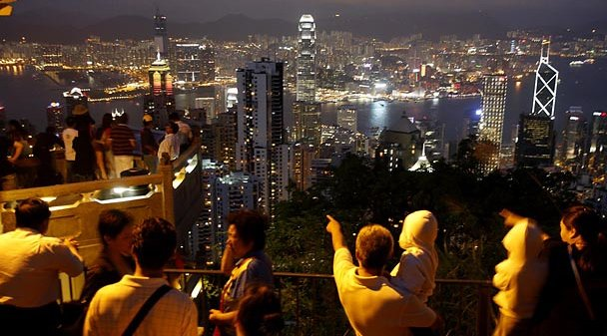

Victoria Harbour
Victoria Harbour Hong Kong'da gezilebilecek son derece şık ve seçkin bir marina. Sıradışı atmosferi Hong Kong'un kalabalık yapısını yansıtması açısından önemli. Çok sayıda turistin ve gezginin şehre akın ediyor bu güzelliği görmek için.

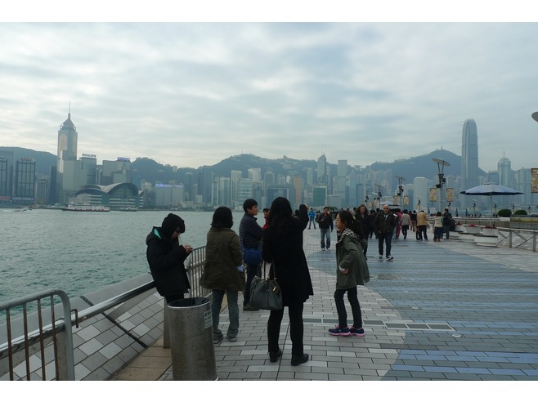

Lantau Island
Lantau Island Hong Kong şehrinin dışarısında kalan ama şehre bağlı bir ada. Şehrin hareketli ve uyumayan yapısından uzaklaşıp biraz kafa dinlemek isteyen gezginler için Lantau Island son derece uygun bir nokta. Teleferik ile yapacağınız yolculuktan sonra vardığını bu adada çok sayıda tarihi eser ve doğa manzarasını görebilirsiniz.

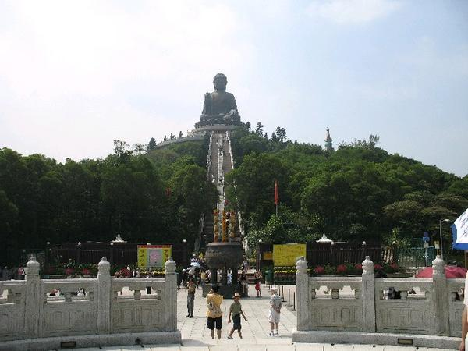

Ngong Ping 360
Ngong Ping 360 Lantau Adası'nda yer alan diğer önemli seyahat noktalarından bir tanesi. 360 derecelik panaromik bir görüntüyü ziyaretçilerine sunan Ngong Ping 360'ın alamet-i farikası sunduğu bu eşsiz manzara. Ngong Ping 360 özellikle seyirlik bir gezidir.



Ocean Park
Hong Kong Ocean Park temalı gezi parkları arasında en öne çıkanı. Fantastik bir tasarımı olan bu parkta zamanın nasıl geçeceğini unutacaksınız. Hong Kong'un yerlileri tarafından da oldukça rağbet gören Ocean Park burada yapılacak bir gezinin olmazsa olmazları arasında yer alıyor.


https://www.bavul.com/sehir-rehberi/hong-kong/mekan/gorulmesi-gereken-yerler/
http://www.yurtdisigezi.com/HongKong.aspx#.U3jKnYF_suA

  - Yapılmadan dönülmemesi gereken şeyler
Hong Kong Disneyland
Dünyanın her noktasında Disneyland'ler gibi Hong Kong Disneyland de masalsı bir havaya sahip. Süslü ve ince detaylarla süslenmiş Hong Kong Disneyland gerçek bir gezi alanı. Özellikle çocuklara yönelik bir eğlenceyi barındıran disneyland mutlaka gidilmesi gerek bir yer.
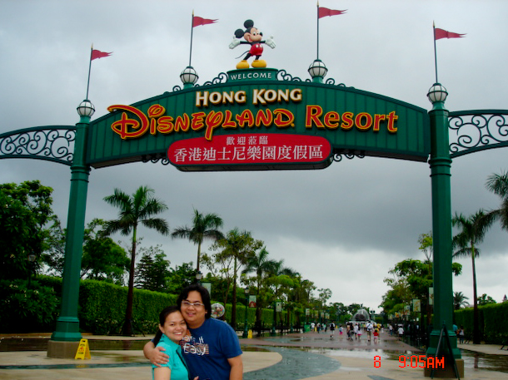

https://www.bavul.com/sehir-rehberi/hong-kong/mekan/gorulmesi-gereken-yerler/
http://www.yurtdisigezi.com/HongKong.aspx#.U3jKnYF_suA

Hong Kong Yemeklerini Deneyin:
Hong Kong yemekleri geleneksel Çin, Japon, Güney-Doğu Asya ve Avrupa mutfaklarının lezzetli bir füzyonu niteliğindedir. En popüler yemekleri arasında dim sum, kızarmış ördek, haşlanmış tavuk, tatlı olarak Hong Kong tarzı ay çöreği ve içecek olarak da sütlü çaylarını sayabiliriz. Hong Kong gezisi süresince mutlaka Hong Kong yemeklerini denemelisiniz. Yeniliğe açık olmalısınız.
Hong Kong Alışveriş Fırsatlarını Takip Edin:
Hong Kong alışveriş açısından özellikle gezginler için çok büyük fırsatlar taşımaktadır. Çok sayıda ünlü markanın ürünlerini Hong Kong'da oldukça uygun fiyatlara bulabilirsiniz. Bu nedenle Hong Kong alışveriş keyfinin en üst düzeyde çıkartılabileceği bir yer.

Gece ve Gündüz Olmak Üzere İki Farklı Gezi Planı Çıkartın:
Hong Kong gece hayatı oldukça ünlü bir şehirdir. Bu nedenle Hong Kong gezisi için kesinlikle bu şehrin kendine has yapısına uygun bir program yapmanız gerekiyor. Hong Kong'da bir geceyi sabaha kadar dolu dolu yaşamak için kendinizi hazırlayın.
Kalabalıklara Karışın
Hong Kong nüfus bakımından dünyanın en yoğun bölgesidir. Bu nedenle şehir özellikle gezginler için benzersiz bir fırsat sunmakta. Gerçek anlamıyla yüzlerce insanın bulunduğu sokaklarda kalabalıklara karışarak kendinizi günlük yaşamın zorluklarından uzaklaştırmayı deneyebilirsiniz.Kalabalığa karışmak insanın düşüncelerinden uzaklaşmaya yetiyor.
http://www.ankarastrateji.org/_files/24022012160438-YMHZ5.pdf
http://www.yurtdisigezi.com/HongKong.aspx#.U3jKnYF_suA

  - Alınmadan dönülmemesi gereken şeyler
Hong Kongda’da KDV ile vergi iadesi uygulaması yoktur. Bu yüzden önceden liste yapmanızda fayda var. Çünkü herşey çok daha ucuz.
Antika ve Koleksiyon Parçaları: Çin’e özgü ürünlerin satıldığı mağazaların birçoğunda antika ürünleri, özellikle seramik çalışmaları bulmak mümkündür. Antika ve koleksiyon meraklısıysanız Hollywood Road ve Cat Street mutlaka gitmeniz gereken yerlerin başında gelmektedir. Bunun dışında Hong Kong şehir merkezinde de antika ve koleksiyon parçaları alabileceğiniz yerler bulunmaktadır.
Sanat Ürünleri: Hong Kong’da sanat galerilerinin yaygınlaşması ile Hong Kong’dan alınabilecek ürünler arasına sanat eserleri de girmiştir. Özellikle Asya ülkelerine ait koleksiyonların sergilendiği galerilerden bu eserler ve bunlarla ilgili diğer çalışmalar satın alınabilir. Antika haritalar, eski fotoğraflar ve resim çalışmaları en çok satışı yapılan ürünlerdendir.
Halı: Çin, Hindistan ve İran halı çeşitlerinin bulunabileceği en iyi yerlerin başında Hong Kong gelmektedir. Halı ve kilim Hong Kong’dan hediyelik olarak alabileceğiniz ürünlerdendir. Ve almayı planlıyorsanız Hollywood Road ve Wyndham Street’ bakmanızı tavsiye ederim.
Çin Porseleni: 16. yüzyılda Avrupa’dan getirilen porselen işlemeciliği zaman içerisinde gelişim göstermiş ve günümüzde de devam eder durumdadır. İşleme kısmında görülen yerel etki ardından adına “Çin” ibaresinin de eklendiği porselen çeşitlerinden bütçenize uygun bir şeyleri mutlaka bulursunuz. Birçok mağazada Çin porseleni bulabilirsiniz. Fakat özgün ve orijinal ürünler konusunda dikkatli olmanızda fayda vardır.

Elektronik Ürünler: Vergi uygulaması olmaması ve gelişmiş teknolojisi nedeniyle Hong Kong elektronik ürün alabileceğiniz en iyi yerlerdendir. Fortress, Star Computer City, Computer& Digital Mall elektronik ürün seçenekleri ile dikkat çeken yerlerdendir.
Takı: Hong Kong takı satış yerleri açısından oldukça fazla seçeneğe sahip bir şehirdir. Dünyanın dördüncü büyük pırlanta endüstrisine sahiptir. Ayrıca altın işlemeciliği konusunda da oldukça ileri düzeydedir. Yeşim taşı ise Hong Kong’dan alabileceğiniz özgün çeşitler şeklinde sunulmaktadır.
Takım Elbise: Hong Kong takım elbise alabileceğiniz en iyi şehirlerden birisidir. 1. kalite takım elbise üretimi ile ünlü olan Hong Kong’da kendi ölçülerinize uygun takım elbise diktirmeniz de mümkündür.
Chopstick (Yeme çubuğu): Çin’e özgü olan bu çubuklar günümüzde farklı tasarımlardan etkilenir hale gelmiştir. Hem uygun fiyatlı olması hem de özgün olması nedeniyle Hong Kong’dan alınabilecek ürünlerin başında gelmektedir.
Çay: Çin çayı 1000 yıldan fazla süredir sağlık ve ferahlık kaynağı olma özelliğini korumaktadır. Farklı aromalarda olan çay seçeneklerini hem tadabilir hem de hediyelik olarak satın alabilirsiniz.
Giyim Ürünleri: Özellikle ipekten yapılan ve Çin esintileri taşıyan kadın kıyafetleri oldukça popülerdir. Saat: Hong Kong saat çeşitliliği konusunda başınızı döndürecek kadar çok seçenek sunabilecek bir dünya kentidir. Dünya markalarının yanı sıra Oriental, Time, Kowloon ve Emperor Saat dükkanlarında yerel saat çeşitlerini görmek de mümkündür.
Kozmetik Ürünleri: Özellikle yüksek kalitede olan kozmatik ürünleri tercih edilmelidir. Lockhart, Kai Chui, Granville ve Sai Yeung Choi caddeleri kozmetik alışveriş yapabileceğiniz yerlerdir.
http://gezipgordum.com/hong-kong-dan-ne-alinir/

- Sonuç

Sonuç olarak Hong Kong dünyada eşi benzeri bulunmayan nadide şehirlerden biridir. İsminde de belli olduğu üzere ‘Güzel Kokulu Liman’ dır. Kalabalığıyla, yemek çeşitleri ile, doğal güzellikleriyle, kültürüyle çok ayrı bir şehirdir. Mutlaka gidilip görülmesi gereken yerler arasında ilk 3 sığdırılmalıdır. Doğal güzellikleri inandıkları dinler çok ayrı. Onlar zaten başlı başına gidilmeye değer kılan maddelerdir. Hayal gücünde canlandırdığın kadar güzel ve temiz bir yerdir Hong Kong. Her ne kadar kalabalığı düzensizliğe itse bizi düşünce bazında aslında bir o kadar düzenli ve suç oranı düşük bir şehir Hong Kong. Gece hayatını sevenleri de hayat orda 24 saat devam ediyor. Göz kamaştırıcı eğlence mekânlarıyla sabahın nasıl olduğunu fark edemiceksiniz. Tarihi yerlerinde korunaklı ve bakımlıdır. Gidildiğinde seni o yaşanılan tarihi götürüp onları hissettiriyor. Tabi hayat Hong Kong da her ne kadar 24 saat devam da etse önemli olan saat dilimi gündüz olan. Aramızda 6 saat fark vardır. Gündüzleri iş hayatı insanların yoğun geçer çünkü Hong Kong aynı zamanda ticaret şehridir. İş şehridir. Gece eğlenilir sabah iş yapılır bu şehirde. Bir liman şehri olduğundan gemilere çok ihtiyaç duyar bu şehir. Çünkü yapılan her işin sonucu bir gemiye bağlanmaktadır. Son yıllarda Türkiye ile olan ilişkisinde oldukça ilerlemiştir. Türklere vize uygulaması yoktur.
Hong Kon da emlak çok pahalıdır. Ev almak bir yer almak çok pahalıdır çünkü toprağı az dolasıyla çok değerlenir. Ayrıca bu değerlenme sebebin inde bir tanesi gelen turist ve iş adamların sayısıyla doğru ornatılırdır. Yıl geçtikçe turist sayısı arttığından emlak, otel fiyatı, yeme içmede doğru orantılı olarak fiyatları artmaktadır. Hong Kong’un vergi sistemi bizimkisi gibi olmadığından yine de aldığın her şey daha ucuz oluyor. Hele ki elektronik eşya alacaksanız mutlaka planınızda Hong Kong varsa oradan almalısınız. Eşsiz güzelliği olan şehir her zaman kapılarını sonuna kadar misafirlere açıktır.

Kaynakca

http://www.orsam.org.tr/tr/trUploads/Yazilar/Dosyalar/2012917_Selcuk%20COLAKOGLUpdf
http://tr.wikipedia.org/wiki/%C3%87in_Halk_Cumhuriyeti
http://www.ntvmsnbc.com/id/25320291/
http://www.oxfordhousecollege.com/tr/program.php?gid=7&pid=330&program=Hong%20Kong%60da%20%C3%9Cniversite
http://www.renkliweb.com/kultursanat/faydali-bilgiler/hong-kong-ozel-gunleri-bayramlari-ve-tatilleri.html#ixzz30pud9EXm
http://www.renkliweb.com/kultursanat/faydali-bilgiler/hong-kong-ozel-gunleri-bayramlari-ve-tatilleri.html#ixzz30pud9EXm
http://tr.wikipedia.org/wiki/Hong_Kong_bayra%C4%9F%C4%B1
http://cingundeminden.blogspot.com.tr/2013/11/cinde-cenaze-ve-defin.html
http://webcache.googleusercontent.com/search?q=cache:http://www.cingunlugu.com/geleneksel-cin-dugunleri/
http://www.sabah.com.tr/fotohaber/dunya/en_ilginc_dugun_gelenekleri/15389/
http://fotogaleri.hurriyet.com.tr/galeridetay/73457/2/4/hong-kongdan-cok-ilginc-kareler
http://fotogaleri.hurriyet.com.tr/galeridetay/73457/2/4/hong-kongdan-cok-ilginc-kareler
http://blog.dunyacayevi.com/hongkong.html
http://gezipgordum.com/gelecekten-bir-sehir-hong-kong/
http://gezimanya.com/lokasyon/cin-halk-cumhuriyeti/

http://gezipgordum.com/hong-kongda-yeme-icme/

http://www.cinkultur.com/CIN_HAKKINDA/Cin_Kultur_ve_Sanati/
http://tr.wikipedia.org/wiki/D%C3%BCnyan%C4%B1n_en_y%C3%BCksek_yap%C4%B1lar%C4%B1
http://www.hangisinegitsek.com/tatil_Hong_Kong_Hong_Kong_Asyanin_en_islek_turizm_merkezi_olan_Hong_Kongta_Ingiliz_yasam_tarzi_gozunuzden_kacmayacak_7_mily,TArticleDetail-C2-A11945,default.html
http://2fmagazine.com/2014/04/hong-kongun-klon-binalari/
http://www.vahdet.info.tr/isdunya/dosya7/1861.html
http://www.hayatimcin.com/hongkong-sehri-ve-turkiyeyle-kultur-iliskisi/
http://www.turcomoney.com/ticaretin-kalbi-hong-kongda-atiyor.html

https://www.bavul.com/sehir-rehberi/hong-kong/mekan/ulasim/
http://www.turcomoney.com/ticaretin-kalbi-hong-kongda-atiyor.html

http://webcache.googleusercontent.com/search?q=cache:http://www.cingunlugu.com/geleneksel-cin-dugunleri/
https://www.bavul.com/sehir-rehberi/hong-kong/mekan/gorulmesi-gereken-yerler/

http://www.yurtdisigezi.com/HongKong.aspx#.U3jKnYF_suA

http://www.ankarastrateji.org/_files/24022012160438-YMHZ5.pdf

http://www.yurtdisigezi.com/HongKong.aspx#.U3jKnYF_suA

http://gezipgordum.com/hong-kong-dan-ne-alinir//

